五、建模分析与实验结果

5.1建模

由于手动搭建实验平台误差导致无法保证相机与孔径横截面完全垂直，因此，同轴度检测分为两个部分，第一为孔轴平行度检测，即孔与轴的横截面是否平行，第二为同轴度检测，即孔径和轴的轴心是否重合。

5.1.1孔轴平行度检测

实验中相机拍摄的孔径图像可以抽象成如图5.2.1所示。当相机与孔径横截面完全正交时，孔径轮廓应为一个正圆（即长轴b=短轴a），但大多数时候并不满足正交条件，所拍图像则为椭圆（即a<b）。不难发现，当孔径相对于正交平面（或相机相对于正交轴）倾斜角越大时，所拍摄椭圆长轴总b是不变，而短轴a越来越短。因此，我们可以通过长短轴之比 $\frac{b}{a}$ 来刻画孔径相对于正交平面的倾斜角度。

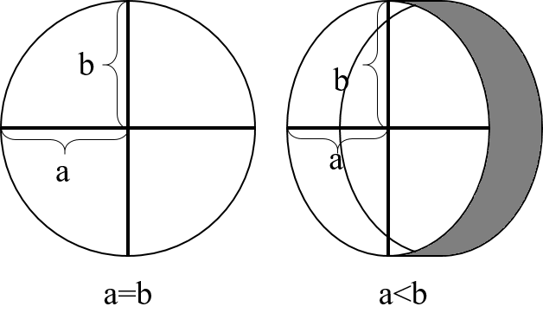

图5.11 孔径示意图。相机与孔径正交（左），相机与孔径不完全正交（右）。其中a、b分别代表椭圆短轴和长轴。

在对中过程中，与上述情况相同，轴也会有相对与垂直平面的倾斜角。如图5.2.2所示，当轴有（相对与垂直平面的）倾斜角时，相机所采集图像也可以抽象为一个椭圆。也可以用长短轴之比 $\frac{b_{1}}{a_{1}}$ 来刻画倾斜度。

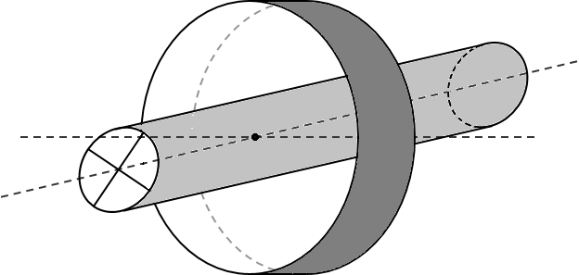

图5.12 孔轴示意图。

容易得出，当 $\frac{b}{a}=\frac{b_{1}}{a_{1}}$ 时，轴和孔径具有相同的倾斜度，但此时并不能保证轴和孔径的横截面平行。将此时的椭圆轮廓检测结果投影到同意平面上如图5.2.3所示。很明显，轴的长轴（或短轴）和孔径的长轴（或短轴）在同一投影平面内并不平行，此时孔轴虽然相对于垂直平面的倾斜角度大小相同，但是倾斜方向却不一定相同。换句话说，孔径和轴的轴心线不一定平行。因此要保证孔轴对中，首先应该保证轴心线平行。

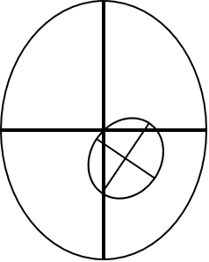

图5.13 孔轴投影示意图。

注意到倾斜时长轴长度不变，可以通过以下过程来保证孔轴正截面平行：

1. 以投影平面上轴的椭圆的长轴为旋转轴，旋转轴直到轴的投影图形为正圆形为止，此时 $a_{1}=b_{1}$.
2. 以投影平面上孔径的椭圆的长轴为旋转轴，旋转轴直到 $\frac{b}{a}=\frac{b_{1}}{a_{1}}$ 为止。

此时孔轴的横截面已保证了平行。

5.1.2同轴度检测

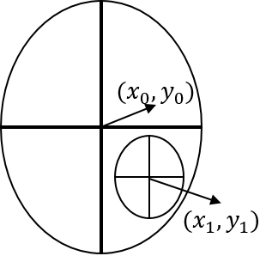

图5.14 孔轴对中示意图。

通过边缘检测算法，我们可以得到孔径椭圆和轴椭圆的圆心如图5.2.4

$\left(\begin{aligned}x \\ y \\ 1\end{aligned}\right)=\left(\begin{matrix}f & 0 & 0 & 0 \\ 0 & f & 0 & 0 \\ 0 & 0 & 1 & 0\end{matrix}\right)\left[\begin{matrix}R & t \\ 0^{T} & 1\end{matrix}\right]\left(\begin{aligned}X \\ Y \\ Z \\ 1\end{aligned}\right)$ (1)

通过相机标定可以获得相机内外参数，将投影坐标系转换为真实坐标系，然后可根据公式 $ρ=\sqrt{{\left(X_{1}-X_{0}\right)}^{2}+{\left(Y_{1}-Y_{0}\right)}^{2}}$ 计算同轴度。

5.2实验结果分析

本次实验在多个数据集上做了测试，根据不同光照、角度、距离等进行了多次尝试，在边缘提取效果好的情况下，我们的方法在大部分情况下能检测得到较准确的效果。并且不仅仅解决了轴正对于孔的前提下的问题，还克服了轴自由度过高，往各个方向偏转的导致的对不齐问题。

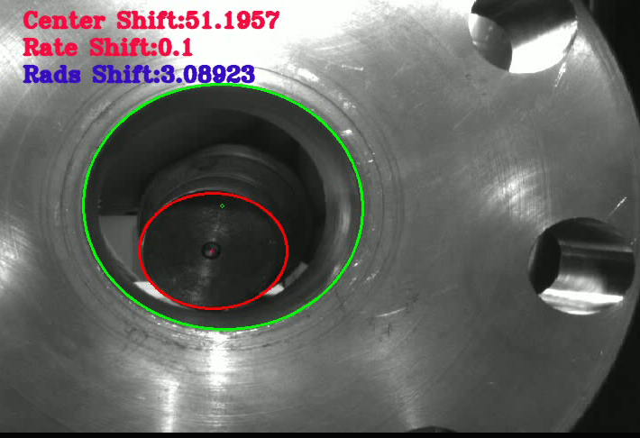

图5.21 实验效果

实际的编程环境是Ubuntu16.04 LTS操作系统下，使用主频为2.60GHZ的Intel® Core™ i5-4210M 4核CPU运行程序。程序使用C++开发, g++ 5.4.1编译，使用了Opencv3.1.0程序库。

首先进行预处理后使用椭圆检测算法，在检测出一组定位椭圆的中心，在固定胶带的数据上，借助Hough直线检测辅助确定外圆圆心的位置。

根据合适的半径大小，选取内圆和外圆的分界线，并且根据椭圆得分获取最精确的两个椭圆作为检测得到的内椭圆和外椭圆。

由此我们可以得到一组参数：内外椭圆中心的距离，两组长短轴比和两个椭圆的偏移角度。第一个参数确定水平位置的对齐，第二、三个参数确保轴垂直于孔面。

实验结果表明在边缘提取合适的情况下，我们的方法总体令人满意